1. ---- heißt du?
Yukarıdaki ifadeyi hangi soru zamiri tamamlayabilir?
A wie B was C wer D wo
ich | bin
du | ----
er/sie/es | ist
Sie | sind
2.

sein(olmak) fiilinin “du” zamirine göre şimdiki zamanda çekimi nasıl olmalıdır?
A sind B war C ist D bist

3. Hi ich bin Leon. Ich bin 15 Jahre alt. Ich ---- aus München. Ich wohne in Köln.
Yukarıdaki parçada boş bırakılan yere gelebilecek ifadeyi bulunuz.
A kommt B kommst C komme D gekommen
4. “Woher kommst du?” Sorusunun cevabı hangisi olabilir?
A Ich heiße Orhan
B Ich wohne in Eskişehir
C Er kommt aus Köln
D Ich komme aus München

5. Das ist Orhan. Er ist sechzehn Jahre alt. Er kommt aus der Türkei. Er lebt in Eskişehir. Er spricht sehr gut English und Deutsch.
Yukarıdaki parçada altı çizili kelimenin anlamı hangisi olabilir?
A okumak B bilmek C dinlemek D konuşmak

6. Ich bin Hiroko und komme aus Japan. Ich lebe in Osaka und spreche Japanisch. Ich bin 15 Jahre alt.
Yukarıdaki parçada altı çizili kelimenin anlamı hangisi olabilir?
A oturmak B yaşamak C kalmak D gitmek

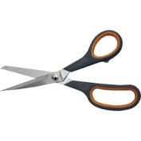
7.
ist das ein Buch?
Nein, das ist ---- Buch. Das ist eine ----.
Sağdaki resme göre konuşmayı tamamlayınız.
A eine / Bleisitft
B keine / Buch
C kein / Schere
D ein / Schere

8. Haftanın günlerinden “Perşembe”Almanca nasıl yazılır?
A Freitag B Dienstag
C Mittwoch D Donnerstag

9. Siyah, Beyaz, Mavi ve Yeşil renkleri sırasıyla hangi şıkta doğru verilmiştir?
A schwarz, weiß, blau, grün
B gelb, blau, schwarz, grün
C schwarz, weiß, blau, gelb
D blau, grün, rot, schwarz

10. “Sie wohnt in Berlin.” Cevabının sorusu hangisi olabilir?
A wie geht es Ihnen?
B wer ist das?
C wo wohnt sie?
D Wo wohnen Sie?

11. ”danke, mir geht es ganz gut” cevabının sorusu hangisi olabilir?
A was kostet das?
B wie ist dein Name?
C Wohnen Sie in Stuttgart?
D Wie geht es dir?
12. “fünfundsiebzig” sayısının rakamla yazımı hangisidir?
A 63 B 75 C 81 D 98

13. “65” sayısının yazılışı hangisi olabilir?
A fünfundsechzig
B achtundneunzig
C einundachtzig
D fünfundsiebzig

14. Das ist herr Meier. ---- lebt in Hamburg.
Yukarıdaki ifadede boş bırakılan yere gelebilecek zamiri bulunuz?
A sie B du C es D er
15. Tuana kommt aus Bonn. ---- ist sechzehn Jahre alt.
Yukarıdaki ifadeyi tamamlayınız?
A er B sie C es D der
16. ---- wohnt sie?
Yukarıdaki soruyu tamamlayan seçeneği bulunuz.
A woher B wie C wo D wer
17. “Bu bir makastır.” İfadesinin Almancası hangisi olabilir?
A Das ist ein Buch
B es ist fünf Uhr
C das ist eine Schere
D das ist keine Schere

18. “toll, langweilig, wichtig” sıfatlarının anlamı sırasıyla hangi şıkta doğru verilmiştir?
A iyi, zevkli, önemsiz
B harika, eğlenceli, sıkıcı
C sıkıcı, önemli, harika
D harika, sıkıcı, önemli

19. wie findest du Deutschunterricht?
Yukarıdaki soruda altı çizili fiilin anlamı hangisi olabilir?
A silmek
B bulmak
C aramak
D uyumak
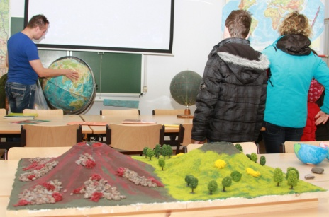
20. Yandaki resimde öğretmen hangi dersi işliyor olabilir?
A Religion
B Erdkunde
C Biologie
D Chemie

21. Haftanın ilk günü nedir?
A Montag
B Samstag
C Sonntag
D Dienstag
22. Ich ---- jeden Tag acht Stunden Unterricht
Yukarıdaki ifadeyi tamamlayınız.
A habe B hast C hat D habt

23. “haben” fiilinin “ich” şahıs zamirine göre çekimi nasıl olmalıdır?
A hat B hast C habe D haben

24. Birbirinin zıttı olan sıfatlar hangi şıkta doğru verilmiştir?
A groß – klein
B toll – uninteressant
C wichtig – schlecht
D gut – alt

25. Haftsasonunda hangi günler vardır?
A Freitag und Samstag
B Sonntag und Montag
C Montag und Mittwoch
D Samstag und Sonntag

